«Бизиборд – чудесное изобретение для всестороннего развития ребёнка».
МБДОУ детский сад №15 «Звёздочка», г. Ессентуки
Воспитатель высшей квалификационной категории
Глухова Валентина Владимировна.
2018г.
На одном из педсоветов в нашем саду мы познакомились с модным сейчас пособием для детей – бизибордом.
Бизиборд — это развивающая доска успешно используется для игры и обучения детей дошкольного возраста.
Придумала это пособие итальянский педагог Мария Монтессори в 1907 году.
Как известно, развитие мелкой моторики, формирование определенных умений, знаний и навыков — основные задачи раннего возраста. Развивающая доска успешно решает каждую из них.
Доказано, что игровая форма обучения наиболее эффективна. Занимательная доска привлекает внимание малыша и помогает ему познавать мир. Во время игры улучшается мелкая моторика, повышается творческий потенциал. Развитие интеллекта, внимания, памяти, логики —это тоже заслуга бизиборда.
Проблемы с речью также можно успешно решить при помощи бизиборда. Развитие мелкой моторики и развитие речи взаимосвязаны между собой. Занятия в игровой форме с бизибордом стимулируют моторные навыки, а значит, активизируется и речевой центр.
Бизиборд собрал в себе множество развивающих игр, которые очень нравятся детям. Яркие элементы, понятные детям задания, наглядный результат – всё это помогает удерживать внимание и заниматься достаточно продолжительное время.
Помимо этого, бизиборд включает в себя решение задач во всех областях развития ребёнка согласно ФГОС. Это и речевое, и познавательное, и физическое, и эстетическое и другие области. Иначе говоря – это отличное средство для всестороннего развития личности дошкольника.
При помощи бизиборда развиаются такие навыки детей как: координация движений (этому способствуют дверные цепочки, защёлки, шнуровки. С помощью бизборда он учиться управлять своими руками.); усидчивость (дошкольники ещё неспособны долго удерживать внимание на одном предмете, а бизиборд даёт возможность выполнять и планировать множество действий); логическое мышление (дети при помощи проб и ошибок находят верное решение и сразу же видят результат свих действий: включают выключатель – загорается лампочка, снимают крючок – открывается дверца) ; цветовосприятие и гемыометрические фор (в оформлении доски используются разные цвета радуги и геометрические фигуры); изучение названий предметов и животных(за дверцами прячутся картинки с животными, фруктами, транспортом, растениями);воображение и память (Ребенок самостоятельно может придумать, как еще использовать ту или иную деталь. У дошкольников хорошо развита зрительная память. Изучая мир по картинкам, они лучше его запоминают);
Благодаря родителям моих воспитанников, у нас в группе появились два бизиборда, которые оснащены разными интересными деталями: выключателем света, счетами,небольшими замочками с ключами на цепочке, колесиком от мебели; самодельными дверцами на навесах, молнией от одежды, детской обувью со шнурком, геометрическими фигурами, шнурками для плетения косичек, часами и различными лабиринтами.
Подводя небольшой итог, хочется сказать, что бизиборд – кладезь для решения многих задач педагога и для развития ребёнка, никогда не будет лишним в детском саду и дома.
Используемая литература:
Мария Монтессори «Методика раннего развития», «Школа Монтессори»,
«Обучение по методике Марии Монтессори».
Интернет-портал: maam.ru

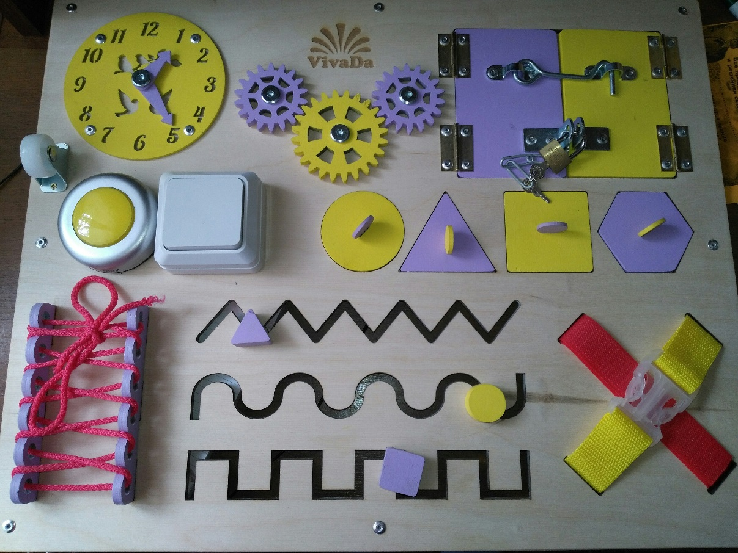
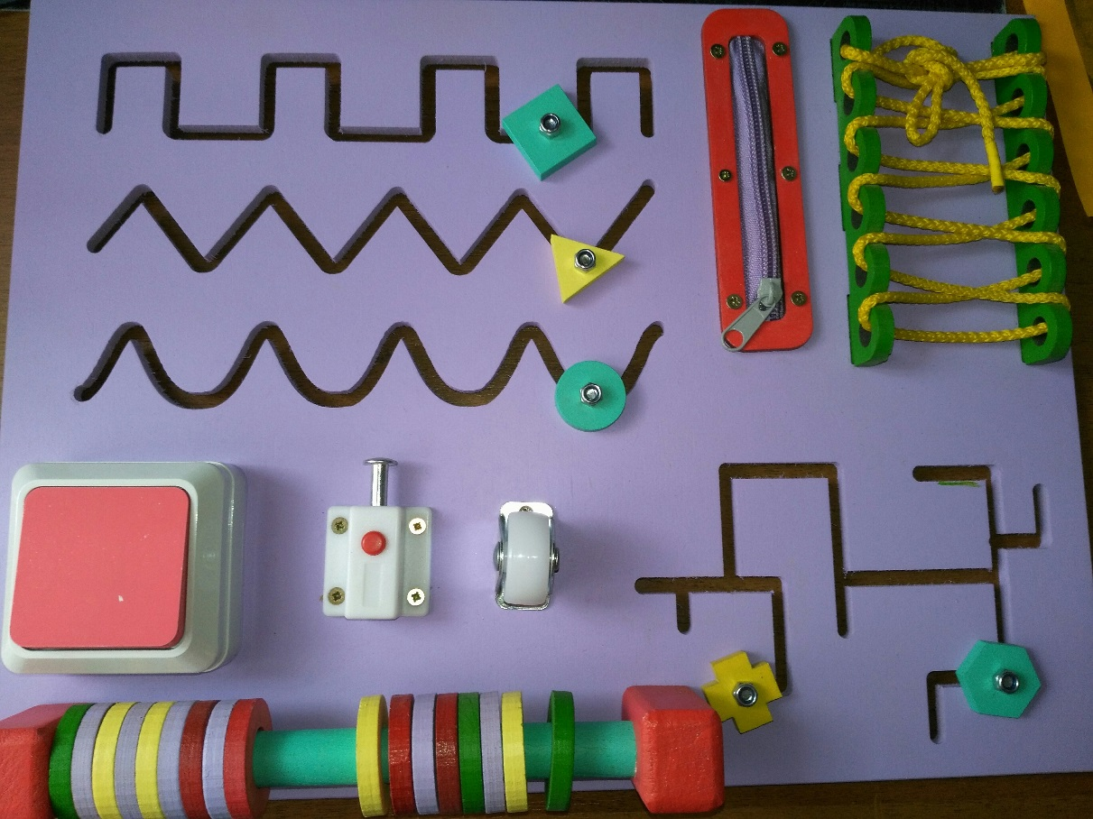
Глухова В.В.
Глухова В.В.

